PVI1.0发电机特性测试分析仪

使 用 手 册

2008年5月

目 录
1．概述 2
2．系统安装 3
3．试验准备 4
3.1 交流电压接线 4
3.2 交流电流接线 4
3.3 直流电压接线 5
3.4 直流电流接线 5
3.5 接线示意图 6
4．试验操作 7
4.1 试验检查与开机 7
4.2 进入系统 7
4.3 设置参数 8
4.4 试验操作 11
4.5 试验报告 17
4.6 其他操作 18
5．注意事项 19
5.1 钳型电流表使用注意事项 19
5.2 转子电流变送器使用注意事项 19
5.3 其他使用注意事项 19

1．概述
同步发电机是电力系统的心脏，它能否可靠正常工作，直接影响到电力系统的发供电质量。发电机在制造、运输、使用的过程中，会不断受到振动、发热、电晕、化学腐蚀以及各种机械力的作用，故其各个部件都会逐渐老化，直至损坏。为了及早发现各种故障和缺陷，对发电机组在安装后或大修后进行相应的预防性试验是十分必要的。通过对发电机空载特性试验和短路特性试验，可以了解发电机组三相电压、三相电流的对称性，了解发电机组有关特性参数（如纵轴同步电抗、短路比）的变化情况，可以间接判定发电机转子是否存在层间短路现象等。同时，通过对发电机励磁机的空载特性和负载特性试验，可以检查励磁机的工作是否正常，以及为励磁系统的参数计算及参数整定提供有效的参考。总之，发电机特性试验对保障发电机组安全可靠运行具有十分重要的意义。
PVI1.0发电机特性测试分析仪是采用虚拟仪器技术和软测量技术的设计思想，能满足各类发电机组空载特性及短路特性的测试要求，也可满足励磁机系统空载特性及负载特性的测试要求，具有高精度、多参数、功能完备、操作简单、维护量少等优点，可对发电机及励磁机的相关特性进行回归分析计算，可计算发电机的纵轴同步电抗及短路比，以及三相电压及三相电流的平衡度等。

2．系统安装

PVI1.0发电机特性测试分析仪具有的主要技术特点有：
- 具有对发电机空载特性试验进行信号采集及数据分析的功能；
- 具有对发电机短路特性试验进行信号采集及数据分析的功能；
- 具有对励磁机空载特性试验进行信号采集及数据分析的功能；
- 具有对励磁机负载特性试验进行信号采集及数据分析的功能；
- 发电机机端电压、发电机机端电流、励磁电压、励磁电流等各输入信号的测量精度均满足0.5级表计精度要求；
- 基于Windows 9x/NT/2000操作平台的全中文仿真仪表3D图形界面，人机交互接口友好，直观清晰，操作简单，使用灵活；
- 系统由测试分析仪与直流电流信号转换盒、直流电压信号输入盒组成，连接简单；
- 软件功能完备，具有实时采集、动态显示、记录保存、追忆回放、报告整理、输出打印等功能；
- 信号采集存储空间大，存储时间长；
- 实时性强，同步性好；
- 可选择自动测量和手动测量两种工作方式；
- 各通道具有动态标度变换与非线性补偿功能；
- 信号输入通道均具有完善的隔离与保护措施；
- 具有高精度、高可靠性，抗电磁干扰能力强；
- 采用自锁紧端子设计，使用方便、连接牢固，安全可靠；
- 装置体积小，便于携带，外形美观，性价比高；
- 硬软件系统具有相对独立性，延扩性好,升级方便，可接受用户定制；

3．试验准备

3.1 交流电压接线
1）由发电机机端电压互感器的副边，分别将A、B、C三相电压直接接入PVI1.0交流电压输入端子的1、2、3中的颜色端子中，而电压端子1、2、3的黑色端子互相短接，此时测量到的发电机三相机端电压为相电压。也可将电压端子1、2、3中分别接入Uab、Ubc、Uca线电压。
2）要求发电机机端电压互感器副边电压的额定输出为100V，最大过载为140V。
3）分别记录该发电机三相机端电压互感器的变比系数K1、K2、K3，在进行试验操作时将需要设置该变比系数K1、K2、K3。

3.2 交流电流接线
1）用钳型电流互感器对发电机机端三相电流互感器的副边电流进行测量，分别将A、B、C三相副边电流通过钳型电流表接入交流电流输入端子的4、5、6中。
2）要求发电机机端电流互感器副边电流的最大输出为5A，最大过载为6A。
3）注意钳型电流互感器的标号必须与交流电流输入端子的4、5、6标号分别对应。
4）注意电流互感器副边电流通过钳型电流表的方向要保持一致，且注意通过钳型电流表的进出方向。
5）钳型电流表同名端均接入PVI1.0交流电流输入端子4、5、6中的颜色端子中，对端均接入黑色端子中。
6）记录该发电机三相机端电流互感器的变比系数K4、K5、K6，在进行试验操作时将需要设置该系数K4、K5、K6。

3.3 直流电压接线
1）测量和记录发电机转子直流电压，将发电机转子直流电压经过电压变换盒转换后直接接入PVI1.0直流电压输入端子的1中。
2）电压变换盒的输入电压分别是±300V、±3000V、±5000V，电压变换盒的输出是±300V。
3）在使用电压变换盒时，注意直流电压信号的正端接入红色输入端子，直流电压信号的负端接入黑色端子。
4）直流电压变换盒输出的红色端子接入PVI1.0直流电压输入端子1中的颜色端子中，直流电压变换盒输出的黑色端子均接入PVI1.0直流电压输入端子1中黑色端子中。
5）试验前应预先估计好各直流电压可能的最大值，并选择合适的电压量程。
6）根据直流电压变换盒中选择的实际输入量程，在参数设置界面中选择相应的直流电压输入量程。

3.4 直流电流接线
1）测量和记录发电机转子回路直流电流，将串接在转子电流回路中分流器信号首先接入转子电流变换器的输入端中，再将转子电流变换器的输出接入到PVI1.0直流电流输入端子1中。
2）使用分流器时，分流器的最大输入电压不超过±100mV,应注意分流器的正端接入转子电流变换器输入端的正端（红色），分流器的负端接入转子电流变换器输入端的负端（黑色）。变换器输出端的正端（红色）接入PVI1.0直流电流输入端子1中的红色端子。变换器输出端的负端（黑色）接入PVI1.0直流电流输入端子1中的黑色端子。同时，需要注意的是，在使用中应选择标号为2号的转子电流变换器，并将其输出接入到PVI1.0直流电流输入端子1中。
3）使用分流器时，应记录分流器的变比系数Ki(A/Mv)，在进行试验操作时将需要设置该系数Ki(A/Mv)。

3.5 接线示意图
试验项目的接线图，请参见应用软件中的接线图及其相应的操作说明。

4．试验操作

4.1 试验检查与开机
1）仔细检查接线是否正确和符合要求。
2）若使用转子电流变换器的话，检查其电源是否打开，打开电源。
3）打开PVI1.0的电源。

4.2 进入系统
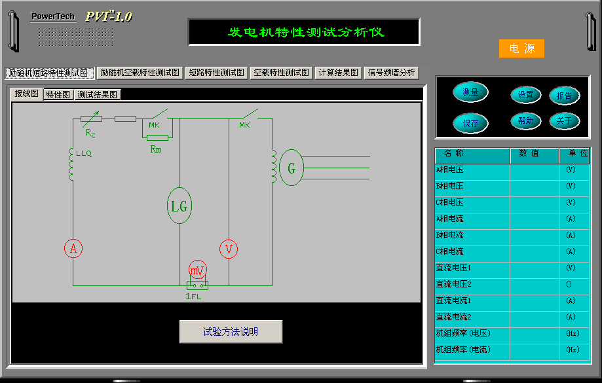
PVI1.0应用软件是在WINDOWS2000环境下开发的，具有友好的人机接口和界面。在计算机开机后，进入WINDOWS2000操作系统后，在计算机桌面上已有应用软件的快捷键。用鼠标双击此快捷键，进入本应用软件窗口界面，如图所示：
图4-1 主画面

其中，“电源”按钮为系统的退出操作键。
功能选择区中包括了“励磁机短路特性测试”、“励磁机空载特性测试”、“发电机短路特性测试”、“发电机空载特性测试”、“计算结果”、“信号频谱分析” 等功能选择内容。
操作命令区中包括了“测量”、“保存”、“设置”、“报告”、“帮助”、“关于”等操作命令。
实时数据区中为启动测量后各测量通道采集的实时信号数据量。

4.3 设置参数
进入系统后，首先要进行部分参数的设置和检查。
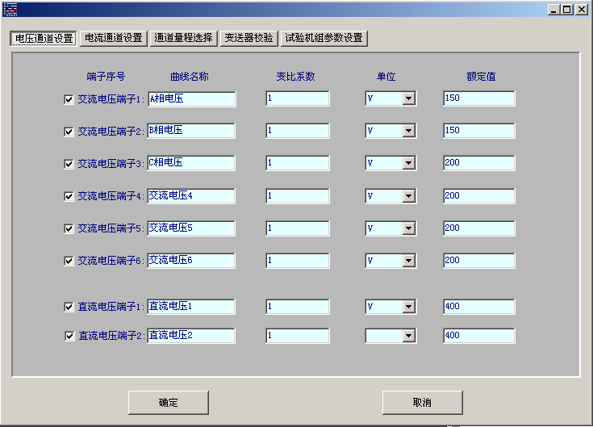
在操作命令区中按“设置”键将进入参数设置画面，如下图所示。
图4-2 参数画面
在功能选择区中包括了“电压通道设置”、“电流通道设置”、“通道量程设置”、“变送器校验”、“试验机组参数设置”等功能选择。
其中，“电压通道设置”与“电流通道设置”内容相同，主要设置各输入通道实际输入信号的名称以及相应的外部互感器的变比系数，改变名称和变比可直接将光标移动到相应的编辑框中进行修改。其中，直流电压变比系数不需要人工设置，在选择通道量程时将自动修正。
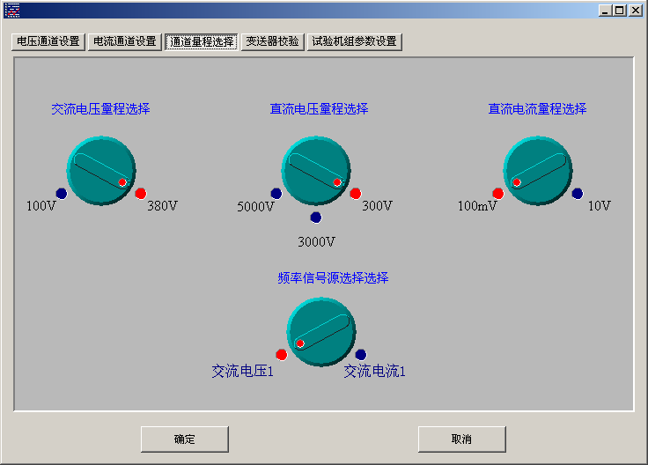
“通道量程设置”功能中主要设置“交流电压”量程、“直流电压”量程、“直流电流”量程、“频率信号源选择”等工作，可将光标移动到需要改变选择的量程上，并使用鼠标上的左右按键改变仿真旋钮的位置，如图4-3所示。其中，“交流电压”量程应选择为100V的位置。“直流电压”量程应选择直流电压变换盒实际使用的输入量程范围，通常为±3000V。“直流电流”量程应选择为100mV的位置。“频率信号源选择”应设置为交流电压1的位置。
图4-3 通道量程选择画面

“变送器校验”功能中主要是在必要时对各直流通道与外配电压变换器、转子电流变换器等进行联合通道校验用的，一般情况下不建议使用。用户在接线时应严格将外部变换器的通道标号与PVI1.0的输入通道标号相对应。“变送器校验”功能画面如图4-4所示。
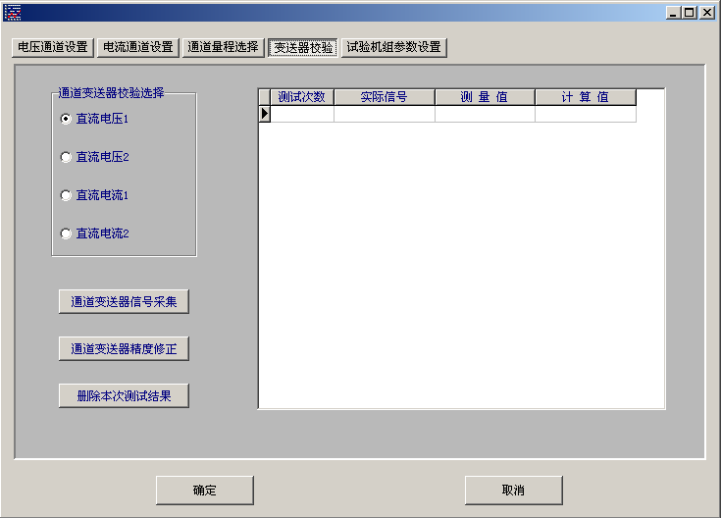
在“变送器校验”功能中，首先在“通道变送器校验选择”中选择需要校验的某个直流通道，将外部施加的直流信号接入外配电压变换器或转子电流变换器中，调整外部施加的直流信号到测量范围中的某一值，接着操作“通道变送器信号采集”按键，将实际直流信号采集进来后显示在“计算值”栏目中，然后人工将实际直流信号写入“实际信号”中。重新调整外部施加的直流信号值，重复采集、写入过程，重复N次（必须大于3次），然后操作“通道变送器精度修正”按钮进行精度修正计算并写入数据库中。对不满意的采集过程可使用“删除本次测试结果”按键删除之。
图4-4 变送器校验画面
在“试验机组参数设置”功能中，对应于发电机组空载特性试验和发电机组短路特性试验，操作人员可分别进行“自动测量时阀值控制通道选择”，当在进行自动测量过程中时，程序将根据所选择的电压通道或电流通道进行自动测量数据记录取值的判断依据。在进行发电机组空载特性试验时，将按照选择的电压通道实际测量值作为判断依据。在进行发电机组短路特性试验时，将按照选择的电流通道实际测量值作为判断依据。
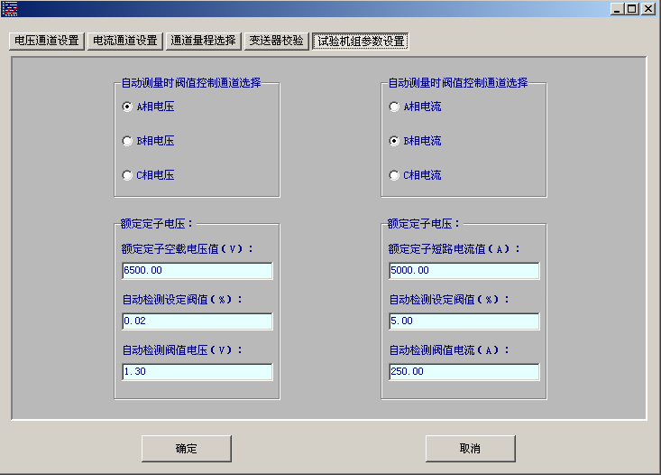
在“试验机组参数设置”功能中，还要求操作人员分别设置空载时的额定定子电压，以及短路时的额定定子电流。并分别按照空载定子电压和短路定子电流的额定值的百分数设置自动检测时的变动阀值，程序将根据该设定值自动计算出自动检测时的阀值电压和电流。在操作人员选择使用自动检测工作方式时，若本次测量值与前次测量值之间的差值绝对值大于所设定的阀值时，将对本次测量值进行有效记录。若操作人员希望在测试过程中取得较多的测量记录点数据，可选择设置较小的阀值设定值。若操作人员希望在测试过程中取得较少的测量记录点数据，可选择设置较大的阀值设定值。本功能设置如图4-5所示。
图4-5 试验机组参数设置画面

完成全部设置后，按“确定”键退出设置功能画面，修改的参数将保存在相应的数据库中。注意：
1）如果下次试验未改变各通道参数则不需要重新进行设置。
2）每次重新进入PVI1.0应用软件，都必须检查和设置“通道量程选择”功能。

4.4 试验操作
完成参数设置之后，PVI1.0就具备了对发电机空载特性及短路特性过程试验记录的条件。
按图4-1主画面所示，在功能选择区中选择与发电机实际试验相应的功能画面，进入各功能画面中后，将可选择“接线图”、“特性图”、“测试结果”等功能操作。
在“接线图”功能中，可以查看试验接线及操作说明，如图4-6所示。
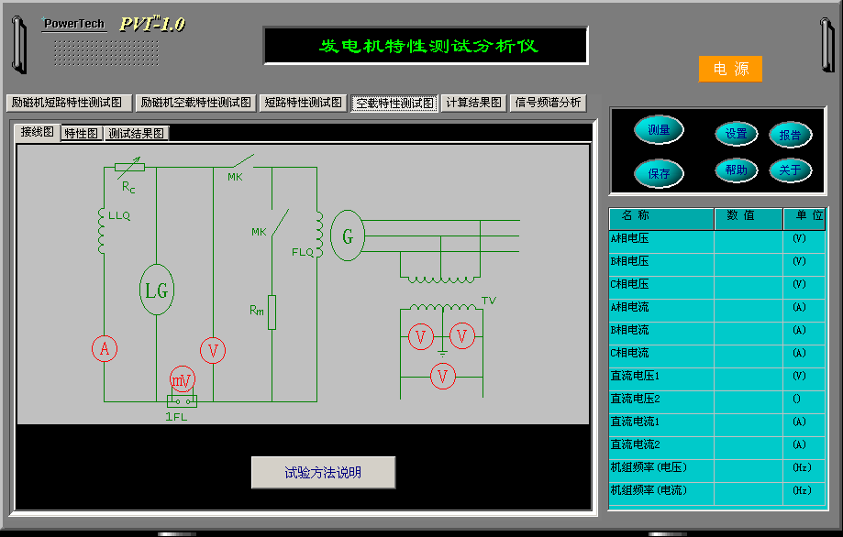
图4-6 试验接线画面
在“特性图”功能中，可自由选择设置三条特性曲线的X、Y轴坐标，并显示其相应的特性曲线，如图4-7所示。
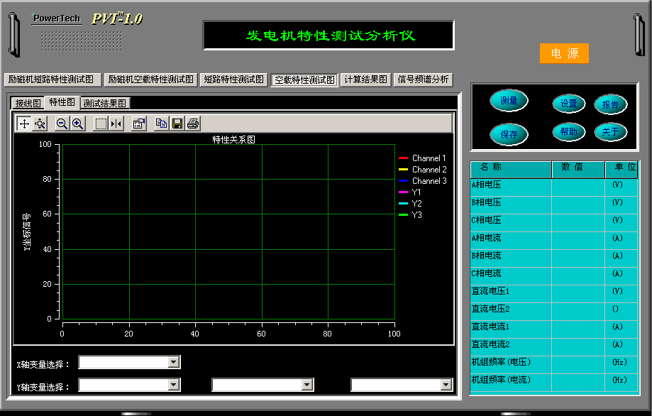
图4-7 特性曲线显示画面

在特性图中具有图形分析工具，分析工具区中的工具图4-8所示。
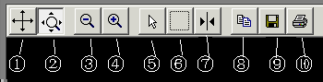

图4-8 分析工具画面
①轴坐标移动：操作此按钮后，可分别点击X轴或Y轴，然后利用鼠标来移动或拖动X轴或Y轴坐标及对应的曲线。
②轴坐标放大：操作此按钮后，可分别点击X轴或Y轴，然后利用鼠标的移动或拖动仅仅使X轴或Y轴坐标及对应的曲线被任意放大。
③图形缩小：操作此按钮后，图形将按比例缩小。
④图形放大：操作此按钮后，图形将按比例放大。
⑤选择：不使用。
⑥区域放大：操作此按钮后，可将光标移动到图形的任意处，按下鼠标左键后拖动光表在图形上画出一个区域，松开左键后该区域将按比例放大。
⑦游标指示：操作此按钮后，在在图形中出现游标线。将光标移动到游标线上并点击鼠标将出现“通道选择（channel）”、“类型选择（style）”参数选择。其中，“通道选择（channel）”可选择需要利用游标线分析的通道号，“类型选择（style）”则可选择游标的显示方式分别为“显示X、Y值”、“显示X值”、“显示Y值”、“显示周期值”、“显示峰峰值”、“显示频率值”，可选择合适的方式便利地分析图形曲线。
⑧拷贝图形：操作此按钮后，将复制该图形。
⑨保存图形：操作此按钮后，将保存该图形。
⑩打印图形：操作此按钮后，将打印该图形

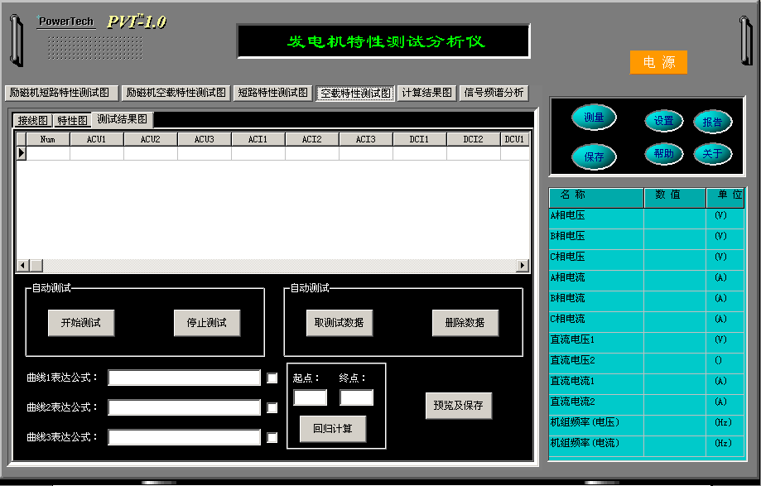
手动测试工作方式，在开始进行相关的发电机特性试验时，首先由试验人员调整发电机转子回路中的转子电流或转子电压，然后，操作人员操作“测量”键将发电机机端三相电压、三相电流、转子电压、转子电流等实时数据采集到“实时数据显示区”中进行显示，操作人员可根据试验经验判断数据是否正常，三相电压是否平衡，三相电流是否平衡等。操作人员可随时操作“测量” 键采集试验过程中的实时数据，以观察试验过程。若操作人员认为采集到“实时数据显示区”中的实时数据正常，可以操作“测试结果”功能界面中的“取测试数据”键，将试验数据从“实时数据显示区”中提取到试验数据库中，如图4-9所示。
图4-9 测试结果画面
在将实时测试数据提取到试验数据库的同时，还会将相应的数据保存进“计算结果”功能中相应的空载数据库或短路数据库中去。在“测试结果”中，操作人员可操作“删除数据”键将不合适的数据库记录删除掉。当特性试验过程结束后，操作人员可对在“特性图”中选择显示的三条特性曲线进行回归分析。在对数据库中的记录进行回归分析时，应输入计算的“起点”和“终点”序号。相应的线性回归分析分析结果将分别在“曲线表达公式1”～“曲线表达公式3”框中显示，其表现形式为：Y=AX+B。
操作人员选择自动测试工作方式时，首先“开始测试”键，在“电源”键上方将出现一个测试进行时间的显示框，实时显示测试过程已进行的时间，并将自动进行发电机机端三相电压或三相电流以及转子电压和转子电流的测量，当记录数据库中的测量数据与当前实际测量数据之差的绝对值大于所设定的阀值时，将把实际测量数据取入到记录数据库中。希望停止自动测试过程时，可操作“停止测试”键。
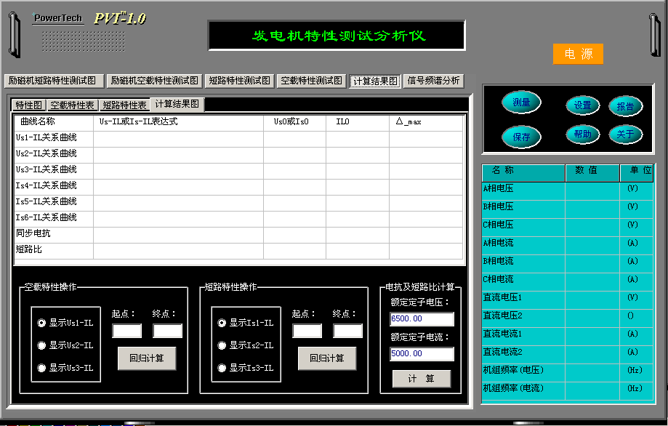
当试验人员分别完成了发电机空载特性试验和发电机短路特性试验后，试验所得到的空载特性试验记录和短路特性试验记录将分别保存在“计算结果”功能界面中的“空载特性表”和“短路特性表”中。此时，在“计算结果图”中可分别对空载特性曲线和短路特性曲线进行回归分析计算。分别得到，空载状况下发电机定子电压与转子电流的线性关系表达式，短路状况下发电机定子电流与转子电流的线性关系表达式。此时，可分别选择A、B、C三相定子电压或定子电流，并且在输入试验发电机组的额定定子电压和额定定子电流值后，操作“计算”键后，将在计算结果表中得到本试验发电机组的同步电抗及短路比。“计算结果”功能如图4-10所示。
图4-10 计算结果画面

在完成了发电机空载试验及发电机负载试验，并进行了发电机组的同步电抗及短路比计算后，操作人员可“保存”键对结果进行保存。保存时将要求操作人员输入设备编号、试验项目、试验人员等信息，输入界面如图4-11所示。

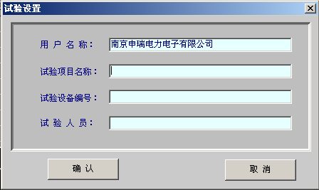

图4-11 保存试验结果画面
在“信号频谱分析”功能中，首先在“信号通道选择”栏选择需要进行信号频谱分析的测量通道，然后在“数字滤波器选择”栏选择是否使用数字滤波器，在“显示方式选择”栏内选择“按有效值显示”或“按最大值显示”，最后操作“信号采集与分析”按钮即可。采集的实际信号曲线将在“信号图”中显示，0～63次谐波的幅值将在“频谱图”中显示，同时，相应的分析结果的数据也可在数据表中显示。“信号频谱分析”如图4-12所示。
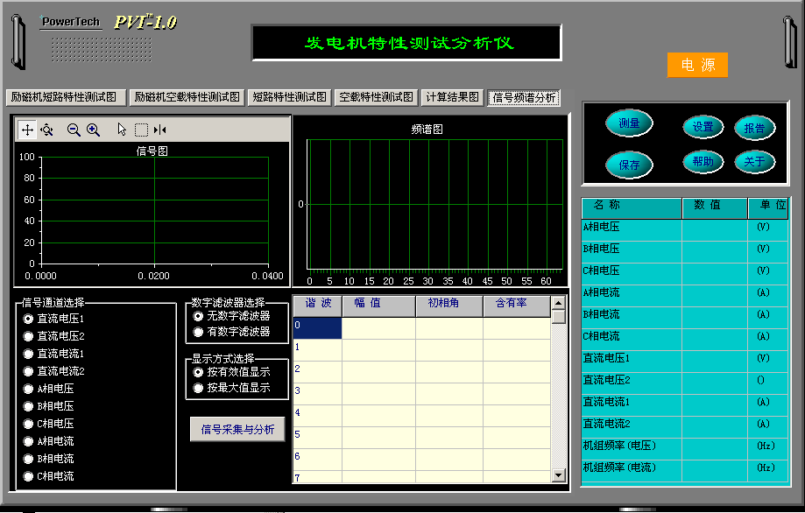
图4-12信号频谱分析画面

4.5 试验报告
发电机空载特性试验和短路特性试验过程的所保存的历史数据，被保存在文件目录..\ RecoDBs\Generator中,该数据文件也可以用写字板或Excel软件阅读。
在如图4-1所示的应用软件的主画面中，操作“报告”按钮，就可以进入历史数据的报告处理画面中了，如图4-13所示。
试验报告处理画面中，主要包括“录波曲线召唤”功能和“历史数据库整理”功能。
在“录波曲线召唤”功能中，首先在“数据曲线选择表”中根据已记录在历史数据库中的试验数据记录号，选择需要显示及处理的试验数据记录，然后操作“召唤”按钮，将历史数据库中的各通道实际测量数据调出并加载于测试报告中，并进行显示预览，可根据需要进行打印。
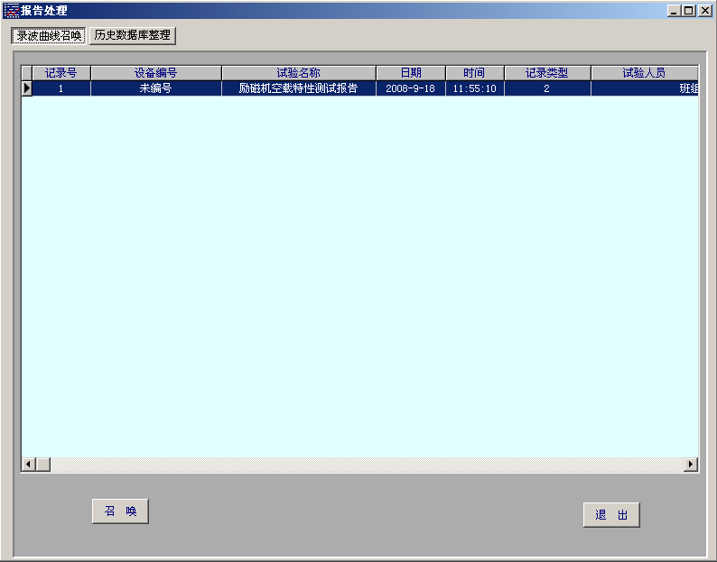
图4-13历史数据画面

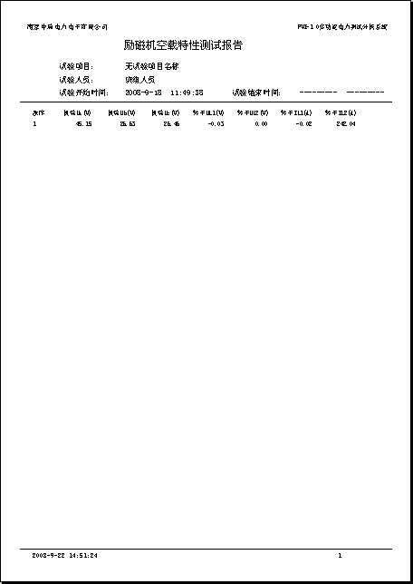

图4-14测试报告示意画面

4.6 其他操作
按图4-1主画面所示，在操作命令区中选择操作“帮助”按钮，将在线显示帮助系统，帮助使用人员在线了解使用方法。
按图4-1主画面所示，在操作命令区中选择操作“关于”按钮，将显示本应用软件的有关信息。

5．注意事项

5.1 钳型电流表使用注意事项
1）钳口尺寸应与被测母线的规格相匹配，应使被测母线能处于钳口的中心，减少由于位置影响所造成的测试误差。
2）使用时要保持钳口铁心端面的清洁，钳口铁心端面处绝对不能有异物存在，以免损坏钳口铁心端面的光洁度，影响测量准确度；并保证钳口铁心端面接触良好，才能进行测量。如发现钳口铁心端面不洁净，可用干净的绸布进行擦拭（切忌使用水或酒精等溶液）
3）在使用过程中应轻拿轻放，在夹卡被测量母线时，应避免磕碰钳口铁心，以免造成钳口铁心接触不良。
4）使用完毕应将钳口铁心端面擦拭干净后存放。
5）使用和存储环境中不能有强腐蚀性气体。
6）使用环境应避免强磁场。
7）钳夹型电流互感器信号输入到本分析仪时，必须注意其接线方向是否正确。

5.2 转子电流变送器使用注意事项
1）应严格按接线说明进行接线，分流计端的接线极性不能接反，红色为正，黑色为负。
2）输入端为分流器接入到变送器的信号，输出端为变送器输出到仪器的信号。信号输入线和信号输出线分别正确插入相应的插孔中。
3）变送器额定输入信号为75mV。

5.3 其他使用注意事项
1）仪器系统中不要安装无关软件。
2）试验完毕后，应及时将曲线记录数据文件复制保存于其他目录下，以防备数据文件被破坏。
3）数据保存和调用过程的时间可能较长，请耐心等待。
4）信号连接应与通道设置中所选择通道完全对应。
5）电压、电流、有功功率、无功功率的单位必须保持一致。即当电压单位为"V"，电流单位为"A"，则有功功率的单位应为"W"，无功功率的单位为"VA"。当电压单位为"KV"，电流单位为"KA"，则有功功率的单位应为"MW"，无功功率的单位为"MVA"。即使三相中有未输入信号的通道也应设置相同单位。
6）用户操作一定按照操作说明书进行，防止对仪器造成损坏。
7）如有问题请及时与本公司服务工程师联系。

